**Můžu odebírat vodu z potoka?**

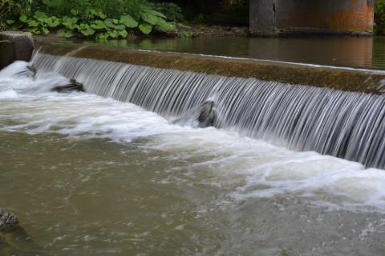

Odběr povrchových vod z vodních toků a jiných vodních útvarů, mezi které patří potoky, řeky, rybník, jezera i přehradní nádrže, je upraven vodním zákonem. Zákon rozlišuje obecné nakládání s vodami a také nakládání s vodami podléhající vydání povolení. Zákon o vodách praví, že každý může na vlastní nebezpečí **bez povolení** nebo souhlasu vodoprávního úřadu odebírat povrchové vody nebo s nimi jinak nakládat pro vlastní potřebu, není-li k tomu třeba zvláštního technického zařízení.

**Odběr s čerpadlem jen na povolení**

Pokud na zalévání zahrádky používáte vodu odebranou kyblíkem či konví z potoka nebo rybníka, nepotřebujete k tomu **žádné povolení.** V případě, že k odběru vody použijete jakékoliv technické zařízení, ať už potřebuje ke své činnosti elektrickou energii či nikoliv (čerpadlo, trkač aj.), pak se neobejdete bez takzvaného **vodoprávního povolení.** O povolení je nutné žádat bez ohledu na množství odebírané vody. Platí i pro čerpání vody ze soukromé studny pomocí čerpadla s jiným pohonem než klasická pumpa nebo kbelík.

Povolení k **odběru povrchových vod** je oprávněn vydat místně příslušný [vodoprávní úřad](http://www.vodovod.info/index.php/katalog/informacni-zdroje/vodopravni-urady), což je obvykle odbor životního prostředí úřadu obce s rozšířenou působností, na základě žádosti. Vodoprávní úřad si může před vydáním povolení vyžádat stanovisko správce toku, což je v drtivé většině případů některý ze státních podniků povodí. Může se jednat i o soukromého vlastníka, například u rybníků. Správce vodního toku vydá vyjádření rovněž proti žádosti, k níž musí být doložena mapa s vyznačením vodního toku (řeky, potoka) a pozemku, na kterém má být voda použita.

**Za černý odběr pokuta**

Čerpání vody z potoka bez povolení může přijít i draho. Za čerpání vody bez povolení může fyzická osoba dostat pokutu až 50 tisíc korun. Jestliže podnikáte nebo jste právnickou osobu, je horní hranice pokuty dokonce 10 milionů korun. Draho může přijít i odběr povrchové vody nad míru stanovenou v povolení. Objem vody odebraný nad rámec povolení je zpoplatněn sazbou 10 Kč za metr kubický.

Nadměrný odběr povrchové vody z řeky může způsobovat nejen vysychání koryta, ale také úhyn vodních živočichů i rostlin. Nedovolené odběry také zmenšují samočistící schopnosti řek